KT노사는 지난 2월 21일부터 진행했던 2023년 전사/부문/본부별 KPI 지표 관련 실무협의를 금일 5회차까지 진행하여 협의를 완료했다.

이날 회의에서 회사는 노동조합이 지속 요구했던 24건의 요구사항들을 모두 수용하여 올해 KPI 를 적용하여 시행하기로 했다. 주요 개선요구에 대한 결정사항은 다음과 같다.

노동조합은 최근 [전사]적으로 운용되는 사내시스템 문제점 개선을 위한 IT부문 품질지표를 요구하여 회사는 ▲PC 업무환경 개선TF를 통한 구조적 개선활동을 시행하겠다고 밝혔다.

또한 [안전]분야에서는 감점지표로 인한 유불리가 발생할 우려가 있어 개선 또는 보완을 요구하여 ▲감점지표 외 가점지표 운영을 통한 현장 우려사항 개선 ▲건강검진 지표 삭제 및 산업재해조사표 제출 준수 지표로 대체하기로 했다.
[고객본부]분야에서 유휴 광코어 재활용 지표 유지보완 요구를 통해 ▲직영실적은 평가에서 제외하기로 했다.

그리고 [광역본부]분야에서는 ▲강북본부 개통율 관리지표 삭제 요구 → 개통율 관리 지표 삭제, ▲강남본부 OSP분야 개통민원 해소율 지표 부적정 → 해당 지표는 삭제 및 장애고객 care 지표로 일원화, ▲부산본부 ‘한전공가’ 지표도입 문제점 해소방안 요구 → 지표삭제 후 기존 타지표 가중치 조정, ▲대구본부 인터넷 개통 프로세스 부적정 → 개통 프로세스 안전·안정 운용을 위한 실전훈련 지표 신설 후 대체하기로 결정했다.

2023년 2분기 우리사주 취득을 희망하는 조합원은 조사원을 통해 다음을 참고하여 신청하시기 바랍니다.
○ 신청대상 : 우리사주조합원 중 희망자
○ 신청기한 : ~ 2023. 4.12(수)까지
○ 신청금액 : 자율 참여
- 신청금액은 매월 급여공제, 주식 취득 후 잔여대금은 분기말 환급
○ 주식취득 : 급여일 전후 5영업일간 시장균등 분할매입, 매입한 우리사주는 조합원별 신청금액에 대비하여 매 분기말 예탁(의무1년)
2023년 핵심성과지표(KPI) 협의 완료
노동조합 요구로 사내 PC업무 환경 구조적 개선 등 추진
[제14 - 415호]
2023년 4월 4일(화)
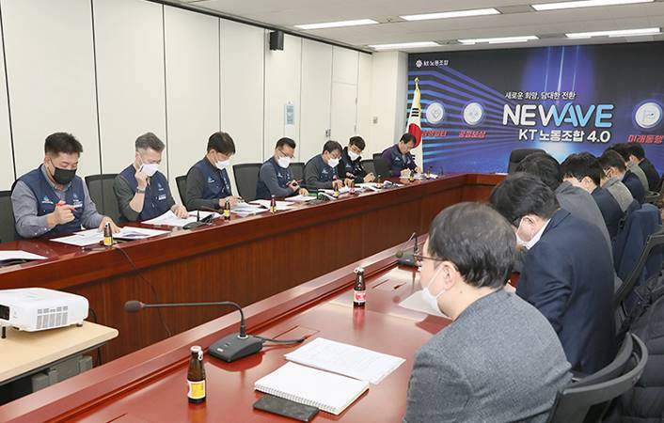
2분기 우리사주 취득 희망자 조사시행

